Bitcoin, NFT & Ethereum

Bitcoin
Bitcoin ist ursprünglich angetreten mit dem Ziel, wie Geld funktionieren zu können, jedoch ohne Banken oder Bankkonten. Dafür soll es rein digital sein und setzt einen Zugang zum Internet voraus. Außerdem sollen die Möglichkeiten der Zentralbanken oder Regierungen begrenzt werden, (zu viel) neues Geld bereit zu stellen (etwa durch niedrige Zinsen und niedrige Anforderungen an Sicherheiten). Die englischsprachige Wikepedia fasst Bitcoin (im April 2022) wie folgt zusammen:
Bitcoin ist eine dezentrale digitale Währung ohne Zentralbank oder einzelnen Administrator, die ohne Zwischenhändler von Benutzer zu Benutzer im Peer-to-Peer-Bitcoin-Netzwerk gesendet werden kann. Transaktionen werden von Netzwerkknoten durch Kryptografie verifiziert und in einem öffentlich verteilten Hauptbuch (Blockchain) aufgezeichnet. Die Kryptowährung wurde 2008 von einer unbekannten Person oder Personengruppe unter dem Namen Satoshi Nakamoto erfunden. Die Währung wurde 2009 eingeführt als seine Implementierung als Open-Source-Software veröffentlicht wurde.

Bitcoins werden als Belohnung für einen Prozess geschaffen, der als Mining bekannt ist. Sie können gegen andere Währungen, Produkte und Dienstleistungen eingetauscht werden. Bitcoin wurde für seine Verwendung bei illegalen Transaktionen, die große Menge an Strom (und damit den CO2-Fußabdruck ) durch Mining, Preisvolatilität und Diebstähle an Börsen kritisiert. Einige Investoren und Ökonomen haben sie zu verschiedenen Zeiten als Spekulationsblase bezeichnet . Andere haben es als Investition genutzt, obwohl mehrere Aufsichtsbehörden Anlegerwarnungen zu Bitcoin herausgegeben haben.

Einige lokale und nationale Regierungen verwenden Bitcoin offiziell in gewisser Weise, wobei ein Land, El Salvador, es als gesetzliches Zahlungsmittel annimmt.

NFT – non fungible tokens – kamen 2021 in Mode als eine Möglichkeit, in Verbindung mit einem Kunstwerk (oder etwas anderem) Geld zu verdienen. Bilder oder Anderes werden mit einem NFT in Verbindung gebracht und die NFT in Auktionen verkauft. Die Methode ist dabei an Bitcoin angelehnt.1) Eine Verbindung außerhalb von Zusagen funktioniert allerdings nicht nicht. Es ist auch nicht klar, was man beim Erwerb eines NFT erhalten soll, außer der Eintragung einer Folge von Zahlen und Buchstaben in einer Datenbank.

Diskussionen
Der Großteil der Diskussionen findet im Internet auf den üblichen (zentralisierten) Platformen wie YouTube, Telegram oder Twitter statt (wo oft erklärt wird, dass die Macht von YouTube, Telegram oder Twitter nachteilig ist).
Es gibt unter den Befürwortern ein eigenen Jargon (etwa to the moon, stay poor). Die Helden der Bewegung sind diejenigen, die es geschafft haben, in kurzer Zeit ihr Vermögen gewaltig anschwellen zu lassen. Sie zeigen sich wie Mark Zuckerberg in T-Shirts vor Luxusautos, -immobilien, -urlaubsziele usw; sie haben die wertvollen Coins identifiziert und rechtzeitig erworben, bevor der Preis to the moon gestiegen ist, diamond hands bei den Coins gehabt, deren Preis nicht in kurzer Zeit gefallen ist. Dadurch entsteht FOMO (Fear Of Missing Out), die Angst, den richtigen Zeitpunkt zu verpassen. Auf der anderen Seite sollen sie nicht durch Panikverkäufe Kursstürze verursachen (HODL – Hold On For Dear Life), sondern darauf vertrauen, dass der Preis wieder steigt. Es gibt die Weak Hands, die sich ihrer trading strategy nicht sicher sind und mit Verlust verkaufen. Wer viele Coins einer Art hat, wird als whale bezeichnet. Dies sind nur einige der Bezeichnungen oder Akronyme, die im Zusammenhang mit Krypto-Währungen regelmäßig verwendet werden.
Auf der anderen Seite ist von Ponzi sheme (Pyramidenspiel), scam oder fraud die Rede. Krypto-Währungen seien ein Nullsummenspiel, in dem große Geldsummen umverteilt werden, jedoch nichts Sinnvolles produziert wird. In der Praxis werden sie neben Spekulationen vor allem für illegale Geschäfte wie Geldwäsche,2) Drogenhandel, Erpressung etc. genutzt. Von den Initiatoren wird nicht geleugnet, dass es betrügerische Projekte gibt, jedoch seien nicht alle Projekte scam (insbesondere das eigene nicht). Deshalb raten sie zu DYOR (Do Your Own Research).

Technik
Bitcoin wird oft als zukunftsweisende, revolutionäre und außergewöhnliche technische Erfindung dargestellt. Die Technik im Zusammenhang mit Bitcoin ist jedoch nicht neu entwickelt worden, sondern eine Kombination und Adaption aus diversen bereits bekannten Methoden.
Jemand sitzt auf einem Haufen „irgendwas“, z. B. 21 Mio. Sandkörner. Für jedes Sandkorn wird eine Identifikationsnummer erzeugt und in eine Datenbank eingetragen. Jede Transaktion über das Sandkorn setzt die Zustimmung des eingetragenen Sandkorninhabers voraus und wird in die Datenbank mit einem neuen Inhaber eingetragen. Im Grundbuch wird die Methode dergestalt verwendet, dass die Reihe der Eigentümer festgehalten und der neue Eigentümer nur eingetragen wird, wenn der alte Eigentümer seine Zustimmung erteilt hat.3) Das Sandkorn kann man auch weglassen, so wie bei Bitcoin auch nur ein Datensatz, eine Kette von digitalen Signaturen, vorhanden ist.
Die Bitcoin-Blockchain ist im Grundzug eine moderne Form des schon im Mittelalter bekannten Orderwechsels. Es handelt es sich um digital signierte Dateien, wobei in die Dateien vorhergehende Transaktionen und deren Zeitpunkt verschlüsselt festgehalten werden.
Das System beruht darauf, dass auf verschiedene Computer verteilt Rechen- und Speicheroperationen ausgeführt werden, die vor allem dasselbe Ergebnis im Hinblick auf die Frage, wem ist ein Bitcoin zugeordnet, ausgeben müssen. Dies setzt voraus, dass die Teilnehmer nach einer vereinbarten Methode vorgehen, dass alle nach derselben Methode die Gültigkeit einer Transaktion anerkennen und dass alle anerkennen, welche Transaktionen stattgefunden haben und welche nicht.4) 5) Dabei ist die vereinbarte Methode nicht unabänderlich, sondern wird gelegentlich nach nicht abschließend bestimmten Entscheidungskriterien geändert.
Außerdem wurden aus der Ökonomie zwei Ursachen für Marktversagen6) aufgegriffen, die vielfach mit dem Internet und digitalen Techniken diskutiert wurden. Mit integrierten Funktionalitäten sollen steigenden Skalenerträge vermieden werden, indem die Hardware- und Stromkosten künstlich induziert exponentiell steigen, und durch Verschlüsselungstechniken soll eine exklusive Zuordnungsmöglichkeit auch der Vorteile sichergestellt werden.
Wie bei Goldsuchern, so eine weitere Vorstellung, soll es keine zentrale Institution geben, die neues Gold herstellen kann. Schließlich sollen Geheimhaltungsinteressen adressiert werden und keine als Intermediär tätige Vertrauensperson (in der Regel eine Bank) notwendig sein.

Verschlüsselung
Verschlüsselung bedeutet, dass man mittels einer bestimmten Rechenoperation aus eingegeben Werten einen unverständlichen andere Wert berechnet. Der eingegebene Wert „Bitcoin“ ergibt mit dem bei Bitcoin üblichen sha256-Verfahren Folgendes:
eckhard@debian-2:~$ echo -n "Bitcoin" | openssl dgst -sha256
(stdin)= b4056df6691f8dc72e56302ddad345d65fead3ead9299609a826e2344eb63aa4
Bei den (hier) 64 Zeichen, von denen jedes ein Buchstabe oder eine Zahl sein kann, sind identische Ergebnisse unwahrscheinlich. Ändert man nur ein Zeichen, ergibt die Verschlüsselung ein ganz anderes Ergebnis:
eckhard@debian-2:~$ echo -n "BiXcoin" | openssl dgst -sha256
(stdin)= b923e208b109658f885e55bd84d056167384176dea73175fc4032277b5f7f89c
Die Länge des eingegebenen Werts hat keinen Einfluss auf die Länge des Ergebnisses.
eckhard@debian-2:~$ echo -n "Bitcoin, Eisenstange, Katzendreck und Hochwasserabflussschleuse" | openssl dgst -sha256
(stdin)= 977b8371cc9c6be6233aff68d4b8c9bbcbce992c5d6082255afd6e02b7cfd07d
Durch die Verschlüsselung soll dafür gesorgt werden, dass der umgekehrte Weg praktisch unmöglich ist. Wenn man bei der Rechenoperation „Verschlüsselung“ einen unbekannten Faktor (etwa ein Passwort) einbaut, lässt sich der Weg rückwärts nur berechnen, wenn man den unbekannten Faktor kennt. Die Erzeugung von solchen Hashes (und damit auch eines NFT) benötigt keine besondere Rechnerkapazität, im Gegenteil.
Typischerweise werden bei der Verschlüsselung zwei „Schlüssel“ verwendet: Ein öffentlicher Schlüssel und ein privater Schlüssel. Mit dem privaten Schlüssel kann man eine Datei verschlüsseln und signieren, so dass niemand, der die Datei erhält, sie ohne Weiteres entschlüsseln kann. Hierfür wird der öffentliche Schlüssel genutzt. Mit dem öffentlichen Schlüssel kann man die Datei entschlüsseln und lesen, sie speichern, kopieren etc. Man kann die entschlüsselte Datei auch ändern und neu verschlüsseln. Aber man kann sie nicht mit der ursprünglichen Signatur verschlüsseln, denn hierfür benötigt man den entsprechenden privaten Schlüssel.

Bestandteile
Um längere Texte zu übertragen, muss dieser in einzelne Abschnitte aufgeteilt werden und jedem einzelnen Abschnitt eine gesonderte Information beigefügt werden, in welcher Reihenfolge die einzelnen Abschnitte dargestellt werden sollen. Auch das ist keine unbekannte Technik, sondern im Internet Standard. Man kann sich ein Buch vorstellen, von dem einzelne Seiten per Briefpost versendet werden. Jede Seite wird in einem Umschlag verpackt, auf dem Absender und Empfänger sowie der Hinweis: „Mann ohne Eigenschaften, insgesamt 1167 Blätter“ steht. Der Empfänger erhält dann1167 Briefe, die er auspackt und nach den Seitenzahlen sortiert. Im Internet funktioniert das etwas anders: Es werden Datenblöcke verschickt, wobei der Anfang des Datenblocks sozusagen der Umschlag ist. Die ersten Zeichen werden als Header bezeichnet und beruhen auf einem Standard, der u. a. Sender, Empfänger, Gesamtzahl der Blöcke und Nummer des konkreten Blocks umfasst.
Es können Datenpakete mit unterschiedlichen Informationen zusammen gestellt werden. Für Bitcoin würden als Minimalangaben Sender und Empfänger genügen: Heinz sendet diesen Bitcoin an Heike. Dieser Information wird noch ein „Zeitstempel“ beigefügt, der sehr kleine Zeiteinheiten ausweist. Beispiel:
eckhard@debian-2:~$ echo '('`date +"%s.%N"` ' * 1000000)/1' | bc
1649501420784720
Damit der Vorgang einerseits eindeutig, andererseits namentlich nicht nachvollziehbar gestaltet werden kann, gibt es keinen „Heinz“ und keine „Heike“, sondern weitere Hashes. Diese sind nicht Personen zugeordnet. Sie werden „Wallet“ (Brieftasche) genannt und sind wiederum eine eindeutige Folge von Zahlen und Buchstaben, etwa: 09658f885e(…)c40322. Jeder kann mit der allgemein verfügbaren Software das Wallet und die zugeordneten Bitcoins (Token) in der Blockchain sehen. Allerdings kann das Wallet kann nur derjenige benutzen, der den privaten Schlüssel und das Passwort hat.

Datenbanken
In einer Datenbank kann man die verschlüsselten Datenpakete speichern, indem Bitcoins unterschiedlichen Wallets zugeordnet werden. Der erste Block in einer Kette wird Genesisblock genannt. Die initiale Zuordnung könnte also etwa wie folgt aussehen:
bitcoin_000000 => wallet_00000
bitcoin_000001 => wallet_00000
...
bitcoin_037001 => wallet_05430
....
Wer den privaten Schlüssel für ein Wallet hat, kann einen Transfer zu einem neuen Wallet freigeben. Dazu muss er die Transaktion digital signieren. Ein Transfer sorgt für eine neue Zuordnung. Jeder Transfer ist mit einer Signatur und einem Zeitstempel versehen, so dass geprüft werden kann, ob der Inhaber des Wallets den Transfer veranlasst hat und es keine zeitlich spätere Übertragung gibt.
Maßgeblich für die Zuordnung ist immer die letzte akzeptierte Übertragung in der Kette, die letzte zeitliche Zuordnung zu einem Wallet. Umgekehrt kann ein Inhaber nur eine wirksame Übertragung veranlassen, so dass spätere ( von demselben Wallet autorisiert ) Transfers an der früheren scheitern, weil der betroffene Bitcoin bereits einem anderen Wallet zugeordnet ist. Jeder Zeitstempel enthält den vorherigen Zeitstempel in seinem Hash, so dass es auch eine Kette von Zeitstempeln gibt, wobei mit jedem neuen Zeitstempel die Verschlüsselung „zunimmt“.
Ein „Rücktransfer“ in dem Sinne, dass eine frühere Übertragung als „hat nicht stattgefunden“ gilt, soll ausgeschlossen sein. Änderungen früherer Zeitstempel sind nicht möglich, sondern nur ein neue Transfers.

Blockchain
Blockchain ist, wie der Name schon sagt, eine Kette von Blöcken: Man hat einen Block als Folge von verschlüsselten Zeichen, der ohne Zugriff auf den Schlüssel nicht verändert werden kann. An diesen Block wir ein neuer Block angefügt, wobei im neuen Block Teile des vorhergehenden Blocks mitverarbeitet werden. Der Inhaber eines Bitcoins überträgt diesen auf einen anderen, indem er den Hash der vorherigen Transaktion und den öffentlichen Schlüssel des nächsten Inhaber digital signiert und seine Signatur an das Ende der Kette anfügt. Diese Kette wird fortgesetzt, so dass in die Kette alle vorhergehenden Transaktionen bis zum ersten Block integriert werden.
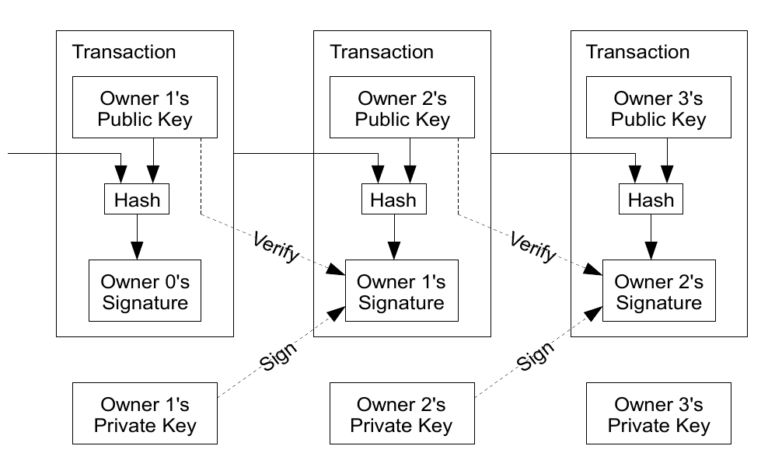Übertragung der Zuordnung eines Bitcoins
Dadurch soll eine lückenlose Kette von überprüfbaren Transaktionen sichergestellt werden: Ein Transfer setzt, wie gesagt, den Wallet-Hash und das Passwort voraus. Dieser Transfer erzeugt einen neuen Block, in dem der ursprüngliche Block, das Wallet des Empfängers und der Zeitstempel eingetragen sind. Beim nächsten Transfer passiert im Prinzip dasselbe. Er kann nur vom letzten Empfänger veranlasst werden und erzeugt einen neuen Block, der an die Kette angehängt wird. Das Prinzip entspricht einem Orderpapier, etwa einem Wechsel, der durch Indossament übertragen wird. Ein klassischer Wechsel ist eine Anweisung typischerweise an eine Bank zur Auszahlung eines Geldbetrags. Die Anweisung lautet verkürzt etwa: Herr J. Fugger in Augsburg wird angewiesen am 17. März 1488 gegen Vorlage dieses Wechsels an den Kaufmann Ludwig Wührl aus Salzburg oder an dessen Order 100 Gulden zu bezahlen. Kaufmann Wührl kann dann den Anspruch aus dieser Anweisung auf einen anderen übertragen, indem er auf der Rückseite schreibt: An Order Karl Schmitthenner, Datum, Unterschrift. Diese Kette von Übertragungen (wann vom wem auf wen übertragen) kann dann nur von Karl Schmitthenner fortgesetzt werden.
Bei Bitcoin fehlt der letzte Schritt, die Zahlung des angewiesenen Geldbetrags, denn Bitcoin will ja bereits Geld sein. Eine Folge hiervon ist, dass man kein Bitcoin-Guthaben hat, sondern nur die Möglichkeit, einen Transfer wirksam durch digitale Signatur zu veranlassen. Wallets sind also leer, denn sie verschaffen nur die Möglichkeit, eine neue Zuordnung in der Blockchain registrieren zu lassen. Verliert man den privaten Schlüssel seines Wallets, bedeutet das auch den Verlust der zugeordneten Bitcoins, da man keinen Transfer mehr digital signieren kann.

P2P
Der Datensatz ist damit noch nicht gesichert einzigartig, denn wie alle Daten kann man den Datensatz kopieren. Das ist bei Bitcoin nicht nur möglich, sondern Voraussetzung, dass das System funktioniert. Damit eine Sicherheit und Unabhängigkeit der Zuordnung und Prüfung der Übertragungen erfolgen kann, werden auf vielen Computern entsprechende Programme und Datenbanken installiert, die jeweils die Rechenoperationen und Speicherung vornehmen. Jeder teilnehmende Knoten speichert die gesamte Blockchain – derzeit eine Datenbank von ca. 400 GB Größe – und jeder neue Block lässt die Größe der Datenbank größer werden, so dass die Geschwindigkeit mit der Zeit immer weiter nachlässt. Große Datenbanken benötigen bereits aufgrund der Größe leistungsfähige Hardware mit entsprechendem Energieverbrauch.
Wenn einmal auf einem Rechner die Software läuft wird dieser Rechner zu einem Knoten, der mit anderen Knoten in Verbindung tritt und diese nach der Bitcoin Blockchain fragt. Dabei wird die Blockchain als maßgeblich angesehen, die am meisten Proof-of-Work ausweist. Die einmal gespeicherte Blockchain wird von dem neuen Knoten erneut untersucht und registrierten Transaktionen und das Ergebnis des Proof of Work validiert, um sicher zu stellen, dass es keinen Regelverstoß gegeben hat. Eine Transaktion wird den teilnehmenden Rechnern über Internet signalisiert und die teilnehmenden Rechner (Knoten oder nodes) prüfen anhand der vereinbarten Methoden, ob sie diese Transaktion akzeptieren oder nicht. Hierbei wird nicht nur die letzte Übertragung geprüft, sondern auch die vorhergehenden Übertragungen. Zugleich wird eine Datenbank erstellt für den „ Unspent Transaction Output“ (UTXO), also die für Transaktionen verfügbaren Token. Schließlich wird ein Knoten von den anderen Knoten eine Warteliste abfragen. In diese Warteliste werden Transaktionen aufgenommen, die noch nicht als neuer Block in den Blockchain aufgenommen sind, also autorisierte, aber noch nicht registrierte Übertragungen. Diese Warteliste wird überprüft und wenn der Knoten die Übereinstimmung mit den Regeln feststellt, wird die Transaktion von dem Rechner akzeptiert und an andere Knoten weitergegeben. Wenn sie die Transaktion akzeptieren, wird der Datensatz – ergänzt um den Block mit der letzten akzeptierten Übertragung – in der Datenbank gespeichert. Der Datensatz ist also auf einigen Tausend Rechnern vorhanden.
Die in dem Datensatz gespeicherten Informationen lassen sich (nicht sinnvoll) ändern, was durch die digitalen Signatur und den Zeitstempel abgesichert ist. Zwar könnte jemand z. B. alle späteren Blöcke in einer Datenbank löschen, so dass seine (bereits erfolgte) Übertragung in dieser einen Kopie der Datenbank nicht mehr erscheint. Da Kopien der Datenbank auf vielen Rechner gespeichert sind, müsste er auch die anderen Rechner überzeugen, dass ihre Kopie einen unzutreffenden Stand ausgibt.
Das Ziel ist eine vollständig verteilte Speicherung, auf die einzelnen Person oder Institutionen nicht unberechtigt manipulierend zugreifen können, bei dem Transaktionen nicht rückgängig gemacht werden können und bei dem der Inhaber eines Wallets nicht oder nur schwer ermittelbar ist.

Mining
Die Bezeichnung „Mining“ ist an Erzminen orientiert, in denen nach z. B. Gold geschürft wird.
Das Mining ist eine Rechenoperation, bei der es darum geht einen neuen Token zu finden, der bestimmte Bedingungen erfüllt.7) Wird ein neuer Token errechnet, wird man mit neuen Bitcoin-Blocks belohnt. Ein Token kann in Sekundenbruchteilen errechnet werden. Zu der Konzeption von Bitcoin gehört aber, dass
- nur eine begrenzte Anzahl an Bitcoins geschaffen werden soll (insg. 21 Millionen);
- das Mining sich über einen langen Zeitraum erstrecken soll, also nicht innerhalb kurzer Zeit alle 21 Millionen möglichen Tokens ermittelt werden, und
- mit zunehmender Anzahl die Zuteilung neuer Bitcoins mit steigenden Kosten (Rechenzeit bzw. Hardware und Stromverbrauch) verbunden ist.
Deshalb werden zusätzlich Rechenaufgaben gestellt, wobei diese so gesteuert werden, dass derzeit ungefähr alle 10 Minuten ein neuer Bitcoin registriert wird. Einerseits nimmt die Schwierigkeit der Rechenoperationen für neue Blöcke immer weiter zu, andererseits wird die Belohnung reduziert. Dies wird als Proof of Work bezeichnet.
Bei diesen Rechenaufgaben wird zugleich die Validität der Blockchain überprüft, wofür die Miner von denjenigen, die eine Transaktion registrieren lassen wollen, ein Entgelt in Bitcoin erhalten. Das Mining erfüllt also auch Kontrollfunktionen.
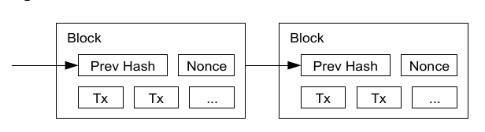Proof of Work
Deutlich wird dies an den Kosten: Die ersten Bitcoins wurden für ca. 1 Cent übertragen, was in etwa auch den Kosten für das Mining dieser anfänglichen Bitcoins entsprochen haben wird.8) Über die Hälfte der nach dem Algorithmus maximal 21 Millionen möglichen Blöcke war vor 2014 vergeben.
Inzwischen sind die Aufgaben so kompliziert, dass große Rechenzentren nur dafür genutzt werden, Rechenoperationen auszuführen. Der Verbrauch an Hardware (Rechen- bzw. CPU-Zeit) und Strom ist – durchaus, als angeblich notwendiger Bestandteil der Sicherheit beabsichtigt – immer weiter gestiegen.9) Es gibt Schätzungen, dass derzeit bis zur Hälfte der weltweit genutzten Rechenleistung nur für das Mining verwendet wird. Mehrerer solcher Rechenzentren, in denen unter Umständen tausende einzelner spezialisierter Rechner zusammen wirken, verbrauchen zusammen die Stromproduktion von Atomkraftwerken. Ein einzelner der für Bitcoin-Mining genutzte Rechner, die möglichst durchgehend in Betrieb sind, verbraucht oft mehr Strom als ein durchschnittlicher Vier-Personen-Haushalt.10) Insgesamt soll das Krypto-System Anfang 2022 mehr Strom nutzen als die Niederlande, fast alles davon für den Proof of Work. Die Zahlen variieren. Befürworter nennen etwa 0,5 % der weltweiten Stromproduktion, andere 0,05 % des gesamten weltweiten Energienutzung.11) Dabei werden von den Bitcoin-Befürwortern gerne irreführende Vergleiche vorgebracht, etwa dass das weltweite Bankensystem und Bitcoin eine vergleiche Menge an Energie verbrauchen würden. Sieht man einmal davon ab, dass Banken mehr leisten als nur den Transfer von Datenbankpositionen sicher zu stellen, beträgt der Energieverbrauch für eine Transaktion im Bankensystem weniger als ein Millionstel dessen, was Bitcointransaktionen verbrauchen. Man müsste die gesamte (!) gegenwärtige Energieproduktion vervielfachen, um eine vergleichbare Anzahl an Transaktionen zu erreichen wie sie von den Banken abgewickelt werden.
Die Erzeugung von Token oder das Verschlüsseln sind kaum rechenintensiv. Die dezentralisierte Speicherung der Blockchains auf zahlreichen Rechnern verbraucht selbstverständlich mehr Strom als eine zentralisierte Speicherung, ist aber systembedingt. Dies wird teilweise bestritten, aber wenn man sich Mining-Famen ansieht, wird deutlich, dass der Energieverbrauch immens ist. Die Befürworter stört die Energienutzung nicht weiter. Die Vorteile von Bitcoin, so die gängige Argumentation, würden die Nachteile überwiegen. Der gesamten Energienutzung von Bitcoin wird beispielsweise die des Bankensystems gegenüber gestellt, die dann allerdings auf einzelne Transaktionen verteilt für Bitcoin katastrophal ausfällt.
<html><figure class=„rahmen medialeft“> </html> <html> <figcaption class=„caption-text“„>Energie-Bingo nach Nic Carter</figcaption></figure> </html>
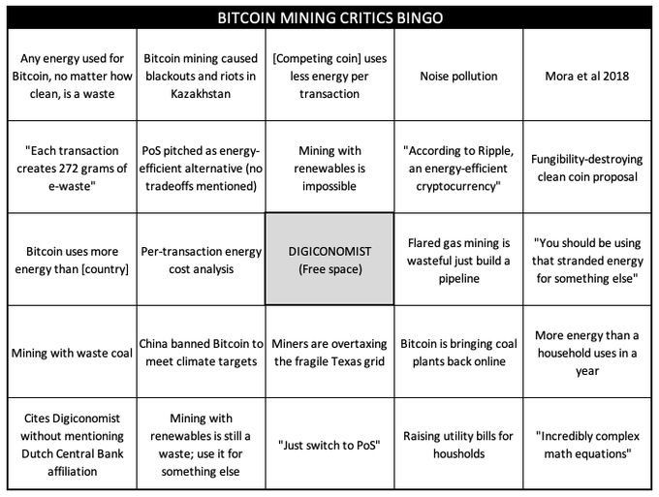Energie-Bingo nach Nic Carter
Ursprünglich wurden als Belohnung für einen neuen Block 50 Bitcoins zugeordnet. Mit allen 210.000 neuen Blöcke wird die Belohnung halbiert. Die ersten Bitcoins ließen sich noch einfach mit einem Notebook erstellen. 210.000 Blöcke produzierten dabei 10,5 Mio. Bitcoins, also die Hälfte aller möglichen Bitcoins. Die zweite Runde der 210.000 Blöcke produzierte wiederum die Hälfte der noch nicht geschürften Bitcoins (bzw. ein Viertel der gesamten möglichen Menge). Derzeit erhält man als Belohnung 50/8 (oder 6,25) Bitcoins, bei der nächsten Halbierung 50/16 Bitcoins.
Von den insgesamt 21 Millionen möglichen Bitcoins sind derzeit etwas über 19 Millionen zugeteilt. Allerdings sollen davon nach Schätzungen ca. vier Millionen verloren gegangen sein, weil die Wallets bzw. Passwörter nicht mehr gefunden werden. Die Schätzung beruht darauf, dass diese Blöcken über einen längeren Zeitraum nicht durch neue Transaktionen ergänzt wurden. Außerdem sollen rund eine Millionen Bitcoins, rd. 5 % aller möglichen Bitcoins, gestohlen worden sein (der Mt. Gox hack betraf allein 850.000 Bitcoins; 120.000 Bitcoins wurden von Bitfinex in 2016 entwendet).
Wenn die Energiekosten je neuem Bitcoin immer weiter steigen, muss auch der Bitcoin-Preis steigen. Steigt der Bitcoin-Preis nicht fortlaufend (im Ergebnis exponentiell), werden ab einem gewissen Zeitpunkt die Kosten für Hardware und Strom höher sein als der Erlös für neue Bitcoins, womit das Mining zu einem Verlustgeschäft wird. Bei der gegenwärtigen Konstruktion würde das auch den Validierungsprozess beeinträchtigen, womit die gesamte Konstruktion zusammenbrechen kann. Es handelt sich erkennbar um einen Konstruktionsfehler (wie überhaupt die Idee, immer mehr Energie verbrauchen zu müssen, könne sinnvoll sein, als Irrsinn zu bezeichnen ist).

Fortsetzung
— Eckhard Höffner 2022/04/11 11:00

1); Dan Olson Video, Jan. 2022, mit Links
2)unterliegt seit dem 1. 1. 2020 unter anderem den Pflichten nach dem Geldwäschegesetz. Bei rein dezentralisierte Tätigkeiten gibt es jedoch niemanden, an den sich die Pflicht richtet.
3)Daneben erfolgt der Erwerb und die Änderung im Grundbuch auch bei Erbschaften oder durch hoheitliche Maßnahmen wie eine Zwangsversteigerung.
4)
5)
6)Die wichtigsten Ursachen für Marktversagen seien „increasing returns, inappropriability, and uncertainty“, so etwa Arrow, K. (1962). „Economic Welfare and the Allocation of Resources for Invention“. In: The Rate and Direction of Economic Activities: Economic and Social Factors, S. 609.
7)Hintergrund war eine Idee, wie man Spam oder DDos bekämpfen kann, die im Grundzug wie folgt aussah (vgl. Hashcash): Um eine E-Mail zu versenden oder eine Anfrage an einen anderen Rechner zu stellen, sollte der Sender eine Rechenaufgabe lösen und das Ergebnis in einem Token an einen Server weiterleiten. Der Server prüft, ob die Rechenaufgabe korrekt gelöst war. Wenn die Aufgabe korrekt gelöst war, konnte die E-Mail versendet werden. Einem Missbrauch wie Massen-E-Mails oder DDos-Attacke sollte so durch die Vielzahl an Rechenaufgaben vorgebeugt werden.
8)Laut Saifedean Ammous: Der Bitcoin Standard, sollen im Oktober 2009 5050 Bitcoins für 5,02 US-$ verkauft worden sein.
9)
10)Ein Vier-Personenhaushalt in einem Einfamilienhaus mit elektrischer Warmwasserbereitung verbraucht derzeit ca. 5.000 kWh im Jahr.
11), der für ein Venture Capital Investor in Blockchain Startups arbeitet, sagt, dass ca. 0,55 % der weltweiten Stromproduktion für Bitcoin.Mining verwendet wird. Coinshares beziehen sich auf die gesamte Nutzung von Energie und kommen auf 0,05 %. Die gesamte Nutzung umfasst nicht nur Strom, sondern auch Verkehr, Heizung oder die Produktion von Baumaterialien. In Deutschland steht beispielsweise der Verkehr mit über 25 % an erster Stelle.

